«СОГЛАСОВАНО»  Руководитель исполнительного комитета Азнакаевского муниципального района  ________Шамсутдинов А.Х. «___» ___________2017 г.  «СОГЛАСОВАНО»  Начальник отдела ГИБДД  ОМВД России по Азнакаевскому району РТ  майор полиции  ________ Райманов С.А.  «______» ___________ 2017 г. |  |  | «УТВЕРЖДАЮ»  Директор МБОУ «СОШ №1  п.г.т. Актюбинский» Азнакаевского муниципального района  __________ Исламов Р.А.  «___» ___________2017 г.

ПАСПОРТ
дорожной безопасности
Муниципального бюджетного общеобразовательного учреждения
«Средняя общеобразовательная школа №1 пгт Актюбинский»-
«Основная образовательная школа с. Чемодурово»
Азнакаевского муниципального района
Республики Татарстан

2017 г.

Муниципальное общеобразовательное учреждение «Средняя общеобразовательная школа №1
пгт Актюбинский»- «Основная общеобразовательная школа с. Чемодурово » Азнакаевского_муниципального района Республики Татарстан
(Полное наименование образовательного учреждения)

Юридический адрес: Республика Татарстан, Азнакаевский муниципальный район, село Чемодурово, ул. Цен тральная, Д-9а

Фактический адрес: Республика Татарстан, Азнакаевский муниципальный район, село Чемодурово, ул.Центральная, д.9а

Руководители образовательного учреждения;
Директор (руководитель) Исламов Р.А. 3-03-46
(фамилия, имя. отчество) (телефон)

Заместитель директора по Ганаева Резида Зуфаровна. 3-31-16
национальному образованию (фамилия, имя, отчество) (телефон)

Заместитель директора по
воспитательной работе Бикбова Екатерина Вадимовна 3-31-16
(фамилия, имя, отчество) (телефон)

Ответственный работник
муниципального органа образования:
должность: главный специалист
Шарифуллина Дилия И.льдаровна 7-50-73
(фамилия, имя, отчество) (телефон)

Ответственный работник за мероприятия по профилактике
детского травматизма

должность: инспектор по пропаганде безопасности дорожного движения
ФИО: Исхаков Ильдар Исмагилович
Телефон: 7-16-81

Руководитель или ответственный работник дорожно-эксплуатационной организации, осуществляющей содержание улично-дорожной
сети (УДС)* Котельникова Н.Б. 3-31-61
(фамилия, имя, отчество) (телефон

Руководитель или ответственный работник дорожно-эксплуатационной организации, осуществляющей содержание технических средств организации дорожного
движения (ТСОДД) Харрасов Р.А. 7-75-56
(фамилия, имя, отчество) (телефон)
Количество учащихся 39

Наличие уголка по БДД имеется, фойе
(если имеется, указать место расположения)

Наличие класса по БДД не имеется
(если имеется, указать фойе место расположения)

Наличие автогородка (площадки) по БДД не имеется
Наличие автобуса в образовательном учреждении не имеется
(при наличии автобуса)

Время занятий в образовательном учреждении:
1 -ая смена: 7.30 - 14.00
2-ая смена: нет
внеклассные занятия: 14.00 - 17.00

Телефоны оперативных служб: 01, 112
отделение милиции но адресу п.г.т. Актюбинский,

телефоны -6-13-02, телефон дежурного 3-14-44

I. План - схемы образовательного учреждения

- Район расположения МБОУ «ООШ с. Чемодурово» Азнакаевского муниципального района РТ, пути движения транспортных средств и детей (обучающихся, воспитанников)

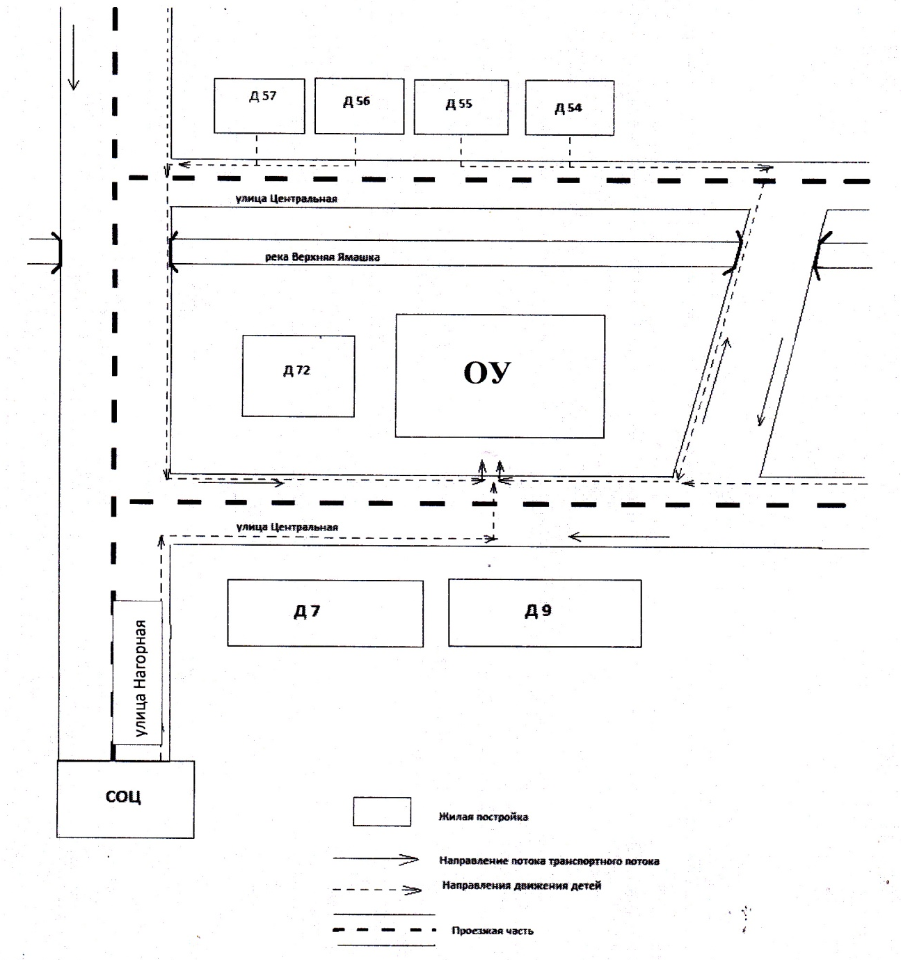

2. Схема организации дорожного движения в непосредственной близости от МБОУ «СОШ №1 пгт Актюбинский» - «ООШ с. Чемодурово» Азнакаевского муниципального района РТ образовательного учреждения с размещением соответствующих технических средств организации дорожного движения, маршрутов движения детей и расположения
парковочных мест

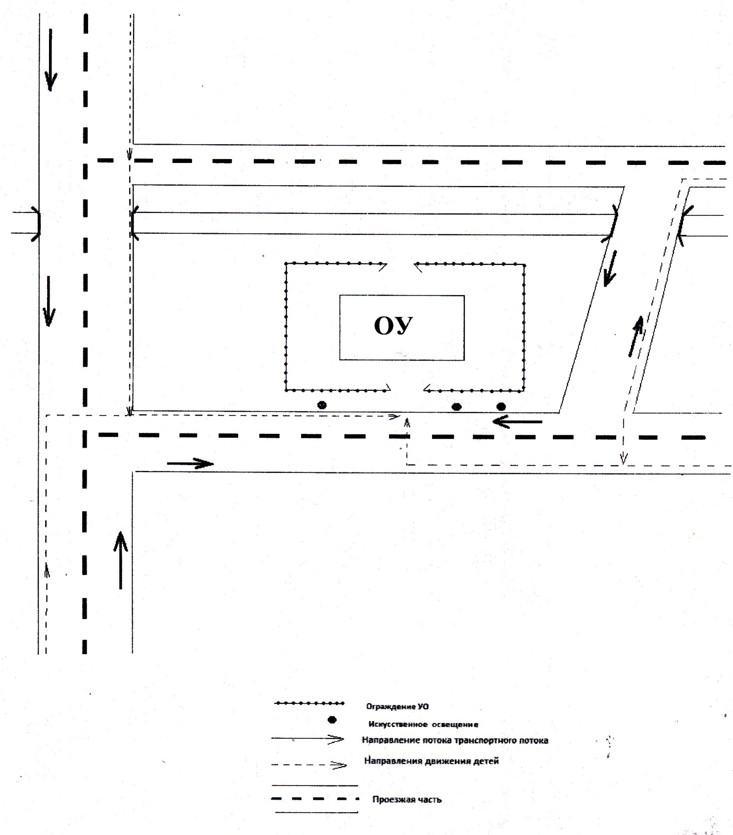
3. Маршруты движения организованных групп детей от МБОУ «СОШ №1 пгт Актюбинский» -« ООШс. Чемодурово» Азнакаевского муниципального района РТ к стадиону, парку или спортивно-оздоровительному комплексу.

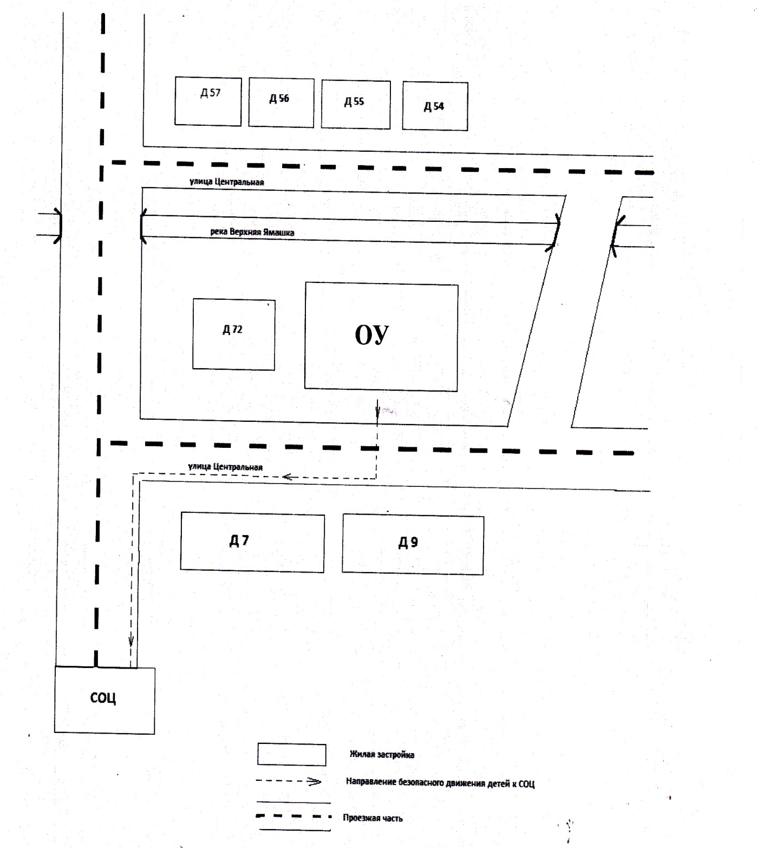

4. Пути движения транспортных средств к местам разгрузки/погрузки и рекомендуемые безопасные пути передвижения детей по территории МБОУ «СОШ №1 пгт Актюбинский» - «ООШ с. Чемодурово» Азнакаевского муниципального района РТ

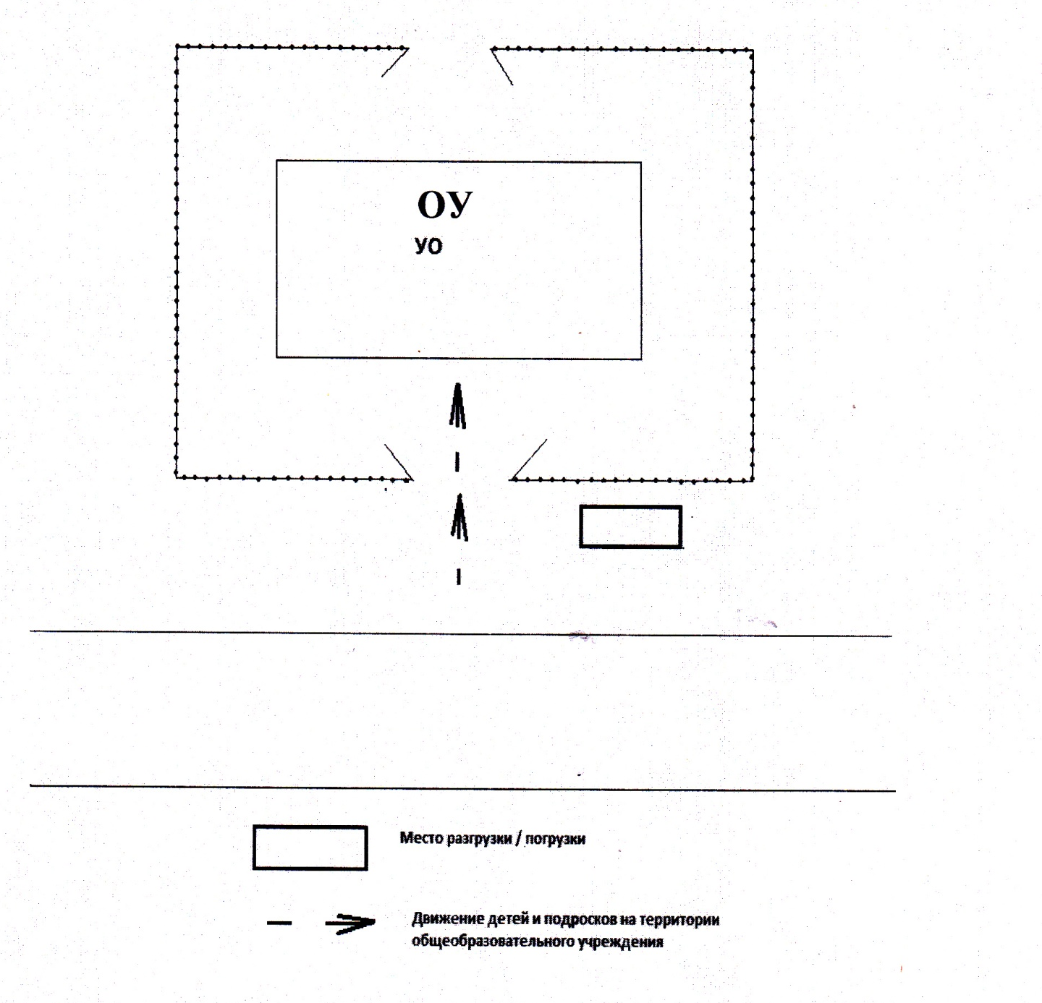

Приложение
План-схема пути движения транспортных средств и детей (обучающихся, воспитанников) при проведении дорожных ремонтно- строительных работ вблизи МБОУ «СОШ №1 пгт Актюбинский» «ООШ с. Чемодурово»
Азнакаевского муниципального района РТ

